Contactcommissie:
R.E. Kruijshoop - Voorzitter
Klinkeweg 13, 7552 PB Hengelo
Tel. : 074-242 29 76 Mobiel : 06-5538 0361
E-mail : re.kruijshoop@gmail.com

Hengelo Ov. : 9 september 2021
Betreft : Winterevenement Pitch & Putt Golf op Papendal

Aal alle SGS’ers,

Het is erg lang geleden dat winterevenementen mogelijk waren. De Contactcommissie heeft inmiddels plannen gemaakt (zie onze website www.sgs-cricket.nl voor een beknopt overzicht van door ons alle geplande evenementen).
Erg blij nodigen wij u uit om deel te nemen aan ons eerste winterevenement in 2021.
Die wordt georganiseerd op 2 oktober 2021 aanvang 14.30 uur op Papendal.
Wij gaan spelen het golfspel - Pitch & Putt
Adres: Papendallaan 3, 6816 VD Arnhem, tel.: 026-4837210.
De Pitch & Putt Golfbaan ligt bij het Hotel & Congrescentrum Papendal.
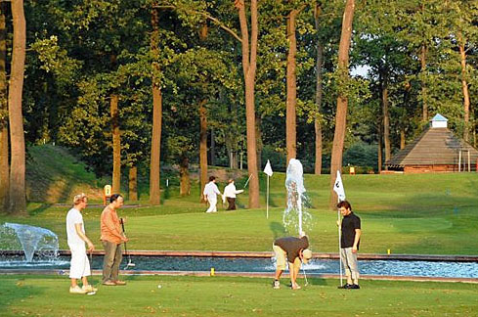
Pitch&Putt Golf is een gezellige activiteit die overal ter wereld wordt gespeeld. Dat is niet zo gek, want Pitch&Putt Golf is voor iedereen leuk om te doen!
Je speelt het spel op een kleine 9-holes golfbaan. Van de afslag tot de vlag varieert de lengte van de holes tussen de 30 en 90 meter.

Kom zoals je bent!
Iedereen kan Pitch&Putt Golf spelen, dus kom zoals je bent.
Zorg wel voor sportschoenen of gewone schoenen zonder hoge hakken en kleding waarin je je vrij kunt bewegen.
Voor ballen, clubs en scorekaarten wordt gezorgd. Uiteraard beginnen we met een korte instructie van de regels en de belangrijkste technieken.

Programma van onze bijeenkomst:

Vanaf : 14.30 uur: ontvangst met koffie en appeltaart
15.00 uur: Pitch & Putt ronde van 14 holes met instructie vooraf
17.00 uur: aangeklede borrel

Prijs: € 20,00 per persoon.
De drankjes tijdens de borrel voor eigen rekening
Vanaf 18.00 uur mogelijkheid om te dineren. 3-gangen menu € 33,00 p.p.
(menu wordt midden september bekend gemaakt, vegetarische of dieet wensen kunnen doorgegeven worden).

Namens de SGS Contactcommissie,
Roelof Kruijshoop en Pieter van der Hammen.

Opmerking:
Wij kunnen nu weer met meer personen aan onze evenementen deelnemen waarbij wij ons moeten houden aan de dan geldende Coronamaatregelen. Dat betekent op 9 september dat wij 1 ½ meter afstand van elkaar houden, geen handen schudden en regelmatig handen wassen of ontsmetten.
Het is een besloten bijeenkomst dus is het niet verplicht mondkapjes te dragen.

U kunt inschrijven als volgt:
- Uw wensen s.v.p. in onderstaand INSCHRIJFFORMULIER invullen.
- Het ingevulde inschrijfformulier per e-mail sturen aan re.kruijshoop@home.nl of
per post sturen naar: SGS Contactcommissie, Klinkeweg 13, 7552 PB HENGELO.

U kunt ook alle gevraagde gegevens vermelden in een e-mail die u aan ons stuurt.
Controleer svp voor het versturen of echt alles is opgenomen in het bericht!

langs onderstaande lijn afknippen zodat u de hele beschrijving behoudt.

INSCHRIJFFORMULIER PITCH & PUTT OP 2 OKTOBER 2021

LET OP: wij gaan er al snel naar toe: inschrijven graag voor 24 september 2021

Naam ►
E-mail adres ►

Ik neem deel met ….. personen aan Putch & Putt kosten € 20,00 p.p. inclusief de kosten
van ontvangst met koffie en appeltaart

Ik neem deel met ….. personen aan borrel (drankjes voor eigen rekening)
Ik neem deel met ….. personen aan het diner kosten € 33,00 p.p.

